**der Kopf**

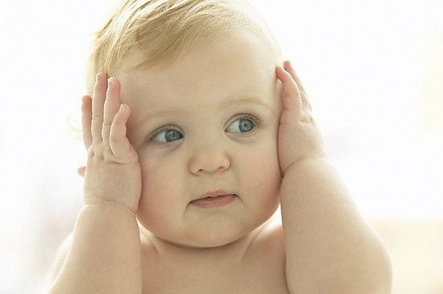

**ГОЛОВА**

**das Gesicht**

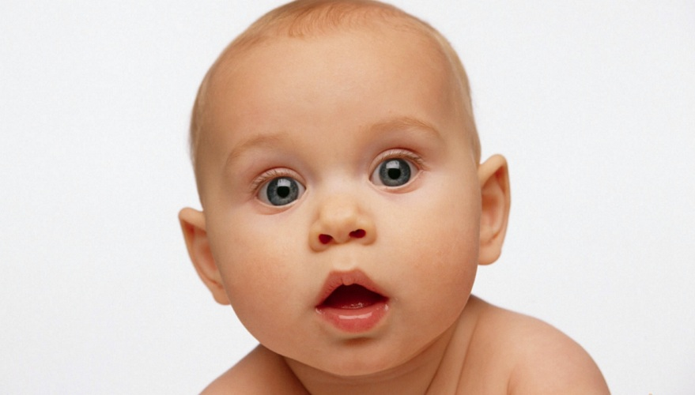

**ЛИЦО**

**das Auge**

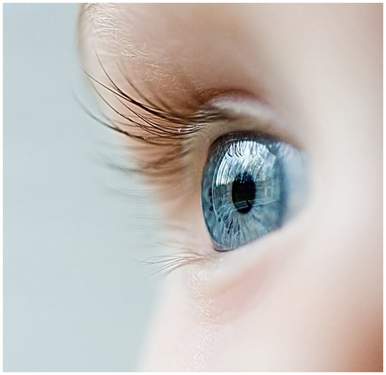

**ГЛАЗ**

**die Nase**

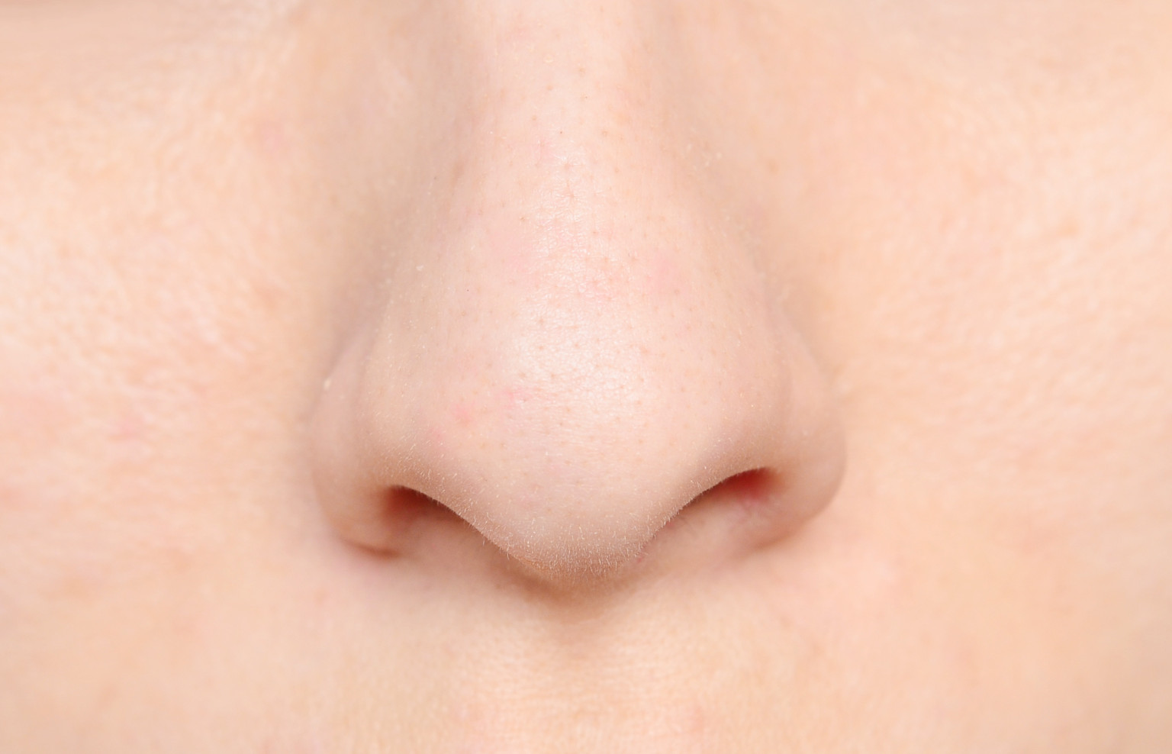

**НОС**

**der Mund**

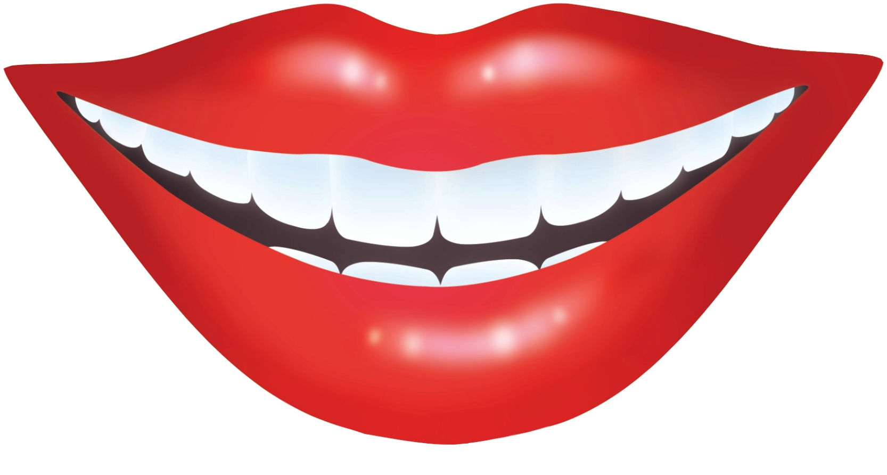

**РОТ**

**das Ohr**

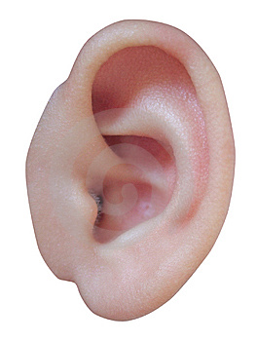

**УХО**

**das Haar (die Haare)**

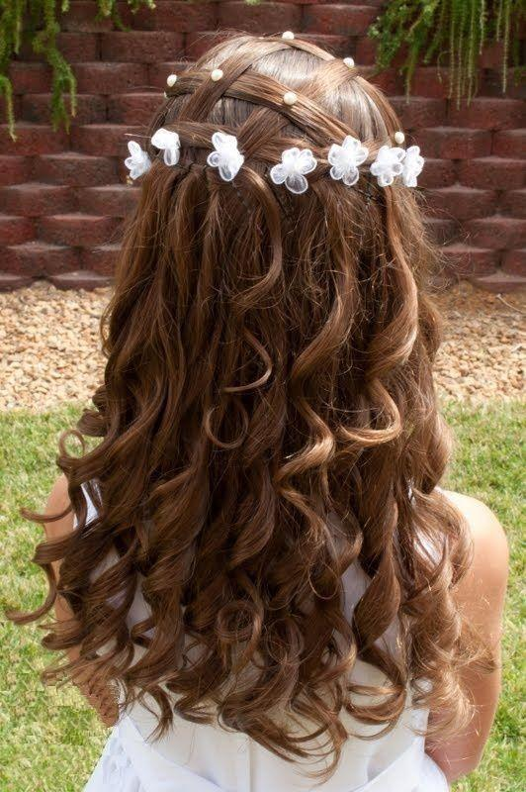

**ВОЛОСЫ**

**blond**

***светловолосый***

**dunkel**

***темный***